Obligatorio
Aplicaciones .Net

Analista en Tecnologías
de la Información

Miguel A. Diab (125.415)
Ricardo DeLeon ()

Índice
Tabla de Contenidos
Índice 2
Introducción 3
Casos de Uso 4
Actores 4
Secuencia Ingreso de Encuestas 5
Secuencia Modificación de Encuestas 7
Secuencia Modificación de Preguntas 8
Requerimientos 9
Modelo del Dominio 12
Diagrama de Clases 12
Diagrama de Entidades 13
Arquitectura Lógica 14
Capas del Sistema 14
etBackend 15
etWeb 15
etDatabase 15
etLogs 15
etWebService 15
miSitio.com 16
Instalación 17
etBackend 17
etWeb 18
etWebService 19
etLogs 20
etDatabase 21
Sitio de Prueba 22
SVN, Wiki y Actualizaciones 23
Resumen 24

Introducción

EncuestaTron es una avanzada solución para el armado, publicación y reporte de encuestas online.

El sistema permite rápidamente a los agentes de su empresa, prestar los servicios de encuestas que sus clientes necesitan.

Mediante su arquitectura distribuida, la plataforma permite expandirse para soportar la carga acorde al crecimiento de su negocio.

De la misma manera, la instalación más simple, permite correr toda la infraestructura desde un solo servidor, convirtiéndose así en una solución económica pero con el potencial de crecimiento que ud. Necesita.

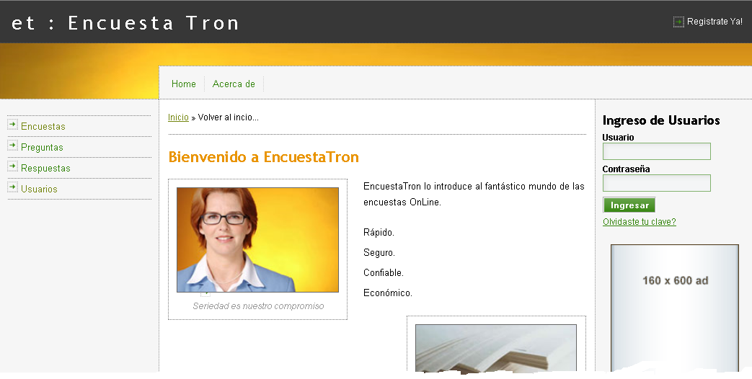

Casos de Uso
A continuación se detallan los casos de uso del sistema según fueron identificados por el equipo de desarrollo.
Se explicarán primero los Actores involucrados en el sistema, así como los requerimientos generales que se detectaron.
Se procederá a detallar mediante diagramas de secuencia los procesos de Ingreso y Modificación de Encuestas, así como el proceso para Responder una Encuesta.
Por último se extiende la lista de requerimientos de la aplicación, y se documenta el estado actual de los mismos en la solución.

Actores
- Administrador
Funcionario de encuestaTron con privilegios administrativos.
Encargado de Alta, Baja y Modificaciones de Agentes y Clientes del sistema.
Control absoluto sobre Listados de Encuestas y responsable del mantenimiento de meta-datos del sistema
- Agente
Agente de encuestaTron con privilegios de agente
Encargado de la creación de Encuestas a pedido de los clientes.
Control sobre Listados de sus clientes.
- Cliente
Contratador de servicios de encuestaTron.
Se le asigna un único Agente. Al momento del alta, que será el encargado de crear las encuestas a pedido de el.
Tiene acceso a los resultados de las encuestas.
- Portal Publico
Consumidor de servicios web de encuestaTron.
Mediante una clave segura, puede acceder a los métodos de Respuesta y Consulta de Resultados via web.
- Servidor de Bitacora
Receptor asincrónico de llamadas a escritura de transacciones.
Desde el área segura, recibe los datos de las llamadas al sistema y registra los mismos en una bitácora en la base de datos en forma asincrónica.
- Publico
Publico consumidor de los servicios prestados por encuestaTron, ya sea en forma directa o a través de los sitios Web de terceros que presten el servicio.
Es el público objetivo de los clientes de encuestaTron.
Es transparente para el sistema quien o quienes son estos usuarios..

Secuencia Ingreso de Encuestas



- Agente ingresa datos de encuesta
- Envía los datos de la encuesta a través del Web Service
- Redirige el tráfico a la clase de lógica de negocios Encuesta
- Inserta en la base la nueva encuesta
- Encapsula los métodos en un try... catch
- Envía cambios a la base
- Retorna true en éxito a la Encuesta
- Retorna true en éxito a la Fachada
- Retorna true en éxito a través del WebService
- Redirige al a vista de ingreso de preguntas
- Agente ingresa preguntas
- Envía los datos de la pregunta a través del Web Service
- Redirige el tráfico a la clase de lógica de negocios Encuesta
- Inserta en la base la nueva pregunta
- Encapsula los métodos en un try... catch
- Envía cambios a la base
- Retorna id autogenerado de la nueva pregunta a Encuesta
- Retorna id autogenerado de la nueva pregunta a Fachada
- Retorna id autogenerado de la nueva pregunta a través del WebService
- Redirige al a vista de ingreso de respuestas
- Agente ingresa respuestas
- Envía los datos de la respuesta a través del Web Service
- Redirige el tráfico a la clase de lógica de negocios Encuesta
- Inserta en la base la nueva pregunta
- Encapsula los métodos en un try... catch
- Envía cambios a la base
- Retorna id autogenerado de la nueva respuesta a la Encuesta
- Retorna id autogenerado de la nueva respuesta a la Fachada
- Retorna id autogenerado de la nueva respuesta a través del WebService

Nota : El proceso de 11 a 19 y de 21 a 29 puede repetirse para todas las preguntas y respuestas que sean necesarias.

Secuencia Modificación de Encuestas

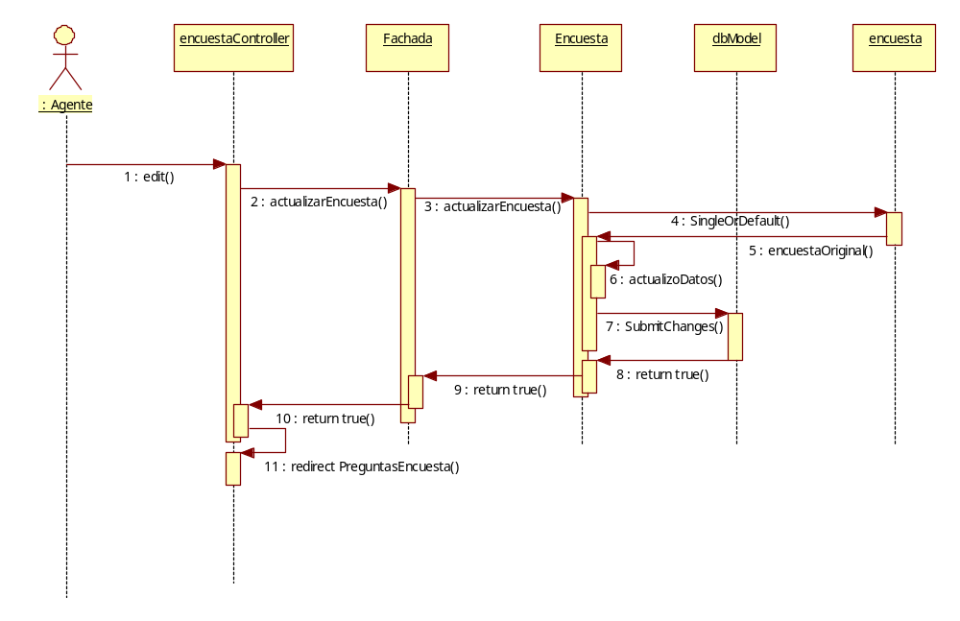
- Agente ingresa datos a modificar de encuesta
- Envía los datos de actualización de la encuesta a través del Web Service
- Redirige el tráfico a la clase de lógica de negocios Encuesta
- Pide la encuesta a ser modificada de la base de datos
- Retorna la encuesta Original
- Realiza los cambios sobre la encuesta original
- Persiste los cambios en la base de datos
- Retorna true en éxito a la Fachada
- Retorna true en éxito a través del WebService
- Redirige al a vista de modificación de preguntas (ver diagrama siguiente)

Secuencia Modificación de Preguntas
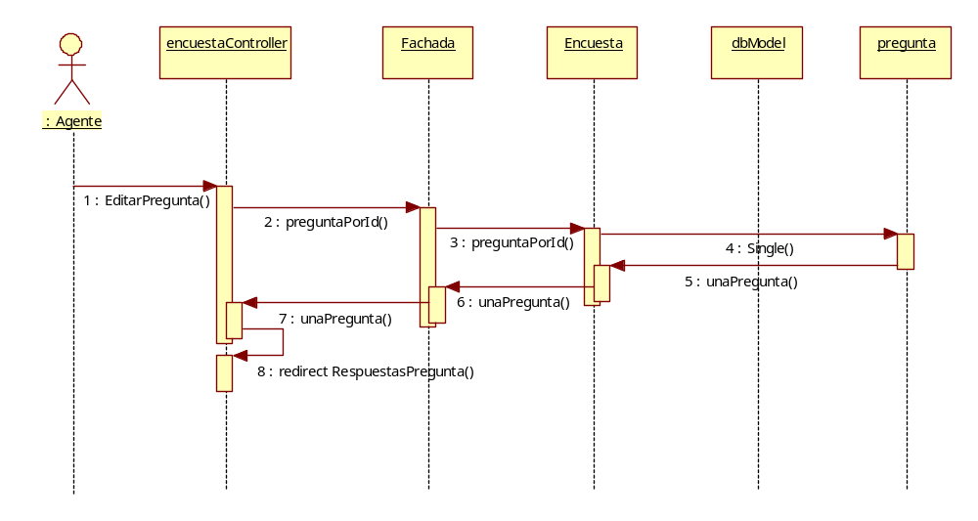
- Agente selecciona pregunta a editar
- Envía ID de pregunta a través del Web Service
- Redirige el ID a la clase de lógica de negocios Encuesta
- Pide la pregunta a ser modificada de la base de datos
- Retorna la pregunta Original a Encuesta
- Retorna la pregunta Original a Fachada
- Retorna la pregunta Original a través del WebService
- Redirige al a vista de modificación de Respuestas
Desde RespuestasPregunta se pueden agregar nuevas Respuestas de forma normal
Desde RespuestasPregunta se pueden eliminar Respuestas de forma normal
El texto de la pregunta no es modificable en esta instancia del producto

Secuencia Respuesta de Encuesta

Requerimientos

Actor Administrador
Adm01.1 | Desde el portal Web, un Administrador debe poder Crear un Agente | Funcional
Adm01.2 | Desde el portal Web, un Administrador debe poder Modificar un Agente | Funcional
Adm01.3 | Desde el portal Web, un Administrador debe poder Eliminar un Agente | Funcional
Adm01.4 | Desde el portal Web, un Administrador debe poder Crear un Cliente asignado a un único Agente | Funcional
Adm01.5 | Desde el portal Web, un Administrador debe poder Modificar un Cliente | Funcional
Adm01.6 | Desde el portal Web, un Administrador debe poder Eliminar un Cliente | Funcional
Adm01.7 | Desde el portal Web, un Administrador debe poder Consultar la lista de Clientes y Agentes | Funcional
Adm02.1 | Desde el portal Web, un Administrador debe poder Consultar la lista de Encuestas específicas por Agente | Funcional
Adm02.2 | Desde el portal Web, un Administrador debe poder Consultar la lista de Encuestas específicas por Cliente | Funcional
Adm02.3 | Desde el portal Web, un Administrador debe poder Consultar la lista de Encuestas dado un Rango de Fechas que coincida con la Fecha de Ingreso de la encuesta al sistema | Funcional
Adm02.4 | Desde el portal Web, un Administrador debe poder Consultar la lista de Encuestas dado un Rango de Fechas que coincida con la Fecha de Entrada en Vigencia de la encuesta | Funcional
Adm02.5 | Desde el portal Web, un Administrador debe poder Consultar la lista de Encuestas dado un Rango de Fechas que coincida con la Fecha de Cierre de la encuesta | Funcional

Actor Agente
Age01.1 | Desde el portal Web, un Agente debe poder Crear una nueva Encuesta | Funcional
Age01.2 | Desde el portal Web, un Agente debe poder Agregar Preguntas a la Encuesta Creada | Funcional
Age01.3 | Desde el portal Web, un Agente debe poder Agregar Respuestas a la Pregunta Creada | Funcional
Age01.4 | Desde el portal Web, un Agente debe poder Modificar una Encuesta creada por él si la fecha actual es menor a la fecha de entrada en vigencia | Funcional
Age01.5 | Desde el portal Web, un Agente debe poder Modificar una Pregunta de una encuesta creada por él si la fecha actual es menor a la fecha de entrada en vigencia | Funcional
Age01.6 | Desde el portal Web, un Agente debe poder Modificar una Respuesta de una encuesta creada por él si la fecha actual es menor a la fecha de entrada en vigencia | Funcional
Age01.7 | Desde el portal Web, un Agente debe poder Eliminar una Encuesta creada por él si la encuesta no está activa (la encuesta se considera activa si la fecha del sistema es mayor a la de entrada en vigencia y menor a la de cierre) | Funcional
Age01.8 | Desde el portal Web, un Agente debe poder Eliminar una Pregunta de una Encuesta creada por él si la fecha actual es menor a la fecha de entrada en vigencia | Funcional
Age01.9 | Desde el portal Web, un Agente debe poder Eliminar una Respuesta de una Encuesta creada por él si la fecha actual es menor a la fecha de entrada en vigencia | Funcional
Age01.10 | Desde el portal Web, un Agente debe poder Agregar una Pregunta Condicionada a una Encuesta Creada por él.  Nota :  La Pregunta Condicionada responde a una condición dada, y se presenta al contestatario, solamente si ésta se cumple.  Tipos de Condiciones :  Respuesta de Pregunta X = Y | Pendiente
Age01.11 | Desde el portal Web, un Agente debe poder Modificar una Pregunta Condicionada a una Encuesta Creada por él. | Pendiente
Age01.12 | Desde el portal Web, un Agente debe poder Eliminar una Pregunta Condicionada a una Encuesta Creada por él. | Pendiente
Age02.1 | Desde el portal Web, un Agente debe poder Consultar la lista de Encuestas específicas de sus Clientes | Funcional
Age02.2 | Desde el portal Web, un Agente debe poder Consultar la lista de Encuestas de sus Clientes dado un Rango de Fechas que coincida con la Fecha de Ingreso de la encuesta al sistema | Funcional
Age02.3 | Desde el portal Web, un Agente debe poder Consultar la lista de Encuestas de sus Clientes dado un Rango de Fechas que coincida con la Fecha de Entrada en Vigencia de la encuesta | Funcional
Age02.4 | Desde el portal Web, un Agente debe poder Consultar la lista de Encuestas de sus Clientes dado un Rango de Fechas que coincida con la Fecha de Cierre de la encuesta | Funcional

Actor Cliente
Cli01.1 | Desde el portal Web, un Cliente debe poder Consultar la lista de sus Encuestas dado un Rango de Fechas que coincida con la Fecha de Ingreso de la encuesta al sistema | Funcional
Cli01.2 | Desde el portal Web, un Cliente debe poder Consultar la lista de sus Encuestas dado un Rango de Fechas que coincida con la Fecha de Entrada en Vigencia de la encuesta | Funcional
Cli01.3 | Desde el portal Web, un Cliente debe poder Consultar la lista de sus Encuestas dado un Rango de Fechas que coincida con la Fecha de Cierre de la encuesta | Funcional
Cli02.1 | Desde el portal Web, un Cliente debe poder Consultar los Resultados de sus Encuestas dado el nombre de la misma.  Debe incluir :  - Nombre de Encuesta  - Cantidad de Contestatarios  Por Pregunta :  - Texto  - Cantidad de Respeustas  - Fecha última respuesta  Por Respuesta :  - Cantidad de Votos  - % del total  Nota : Las preguntas Condicionadas deben aparecer seguido debajo de las condicionantes. | Parcial

Actor Portal Publico
Por01.1 | Desde Internet mediante clave segura, un Portal Publico debe poder responder las preguntas de una encuesta.
Por01.2 | Desde Internet mediante clave segura un Portal Publico debe poder consultar los resultados de una encuesta

Servidor de Bitácora
Log01.1 | Desde el área segura, el Servidor de Bitácoras debe poder recibir eventos de transacciones y en forma asincrónica registrarlos en la base de datos

Modelo del Dominio

Diagrama de Clases

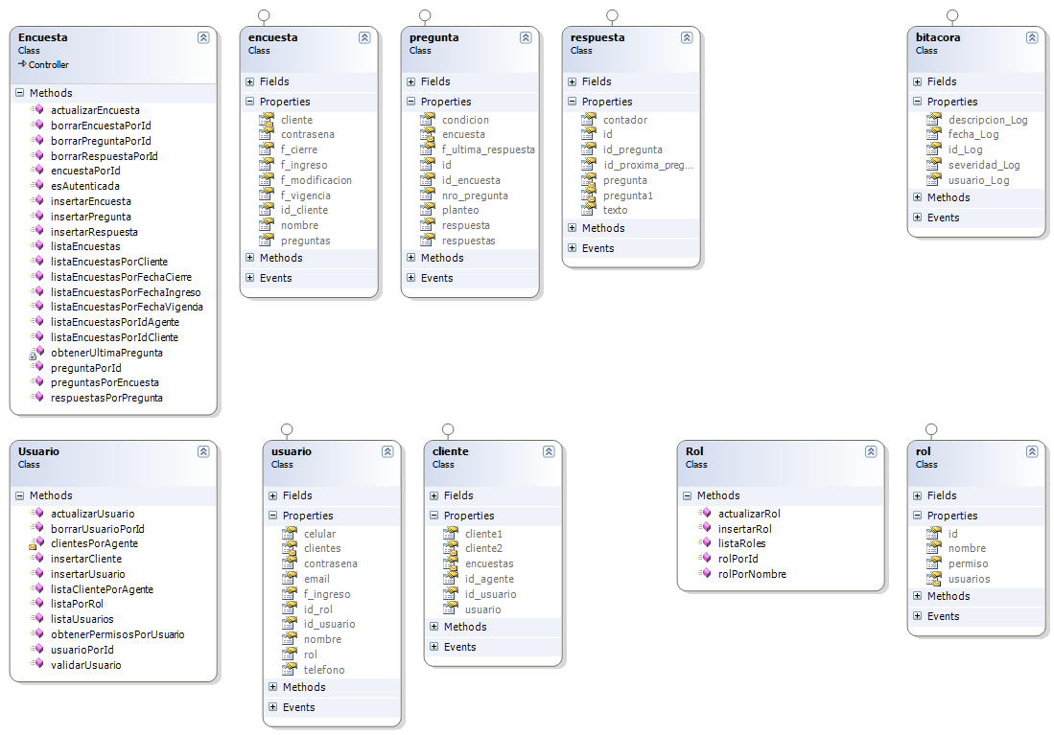
- Encuesta
Clase de la lógica del negocio con métodos relativos a las encuestas, sus preguntas y sus respuestas.
- encuesta
Clase LINQ de acceso a datos que mapea el objeto con la tabla encuesta del modelo de entidades
- pregunta
Clase LINQ de acceso a datos que mapea el objeto con la tabla pregunta del modelo de entidades
- respuesta
Clase LINQ de acceso a datos que mapea el objeto con la tabla respuesta del modelo de entidades
- Usuario
Clase de la lógica del negocio con métodos relativos a los usuarios ya sean Agentes, Administradores o Clientes.
- usuario
Clase LINQ de acceso a datos que mapea el objeto con la tabla usuario del modelo de entidades
- cliente
Clase LINQ de acceso a datos que mapea el objeto con la tabla cliente del modelo de entidades
- Rol
Clase de la lógica del negocio con métodos relativos a los roles de usuario ya mencionados.
- rol
Clase LINQ de acceso a datos que mapea el objeto con la tabla rol del modelo de entidades
- bitacora
Clase LINQ de acceso a datos que mapea el objeto con la tabla bitacora del modelo de entidades

Diagrama de Entidades
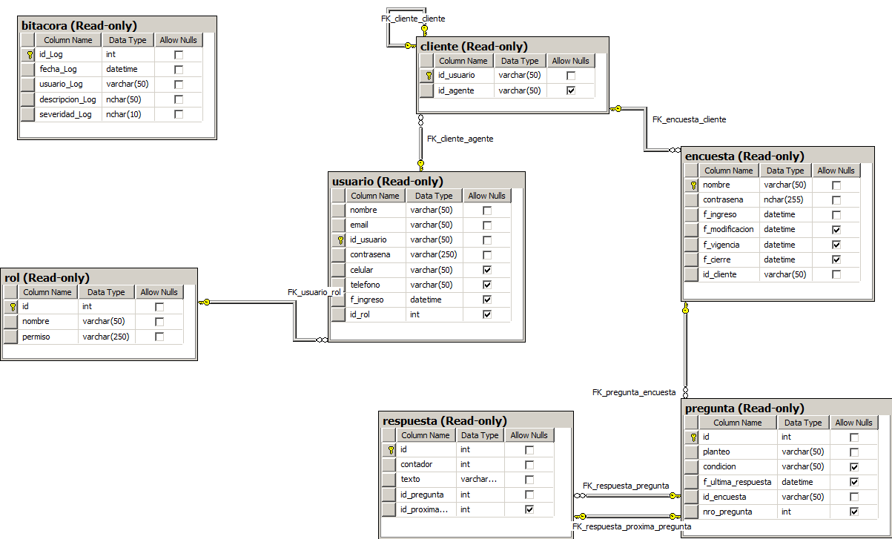
El sistema está comprendido por las siguientes entidades :

- Rol
Determina el tipo de usuario del sistema (Administrador, Agente, Cliente)
- Usuario
Datos del usuario con acceso al sistema, con su rol asociado.
La clave primaria está dada por el nombre del usuario de acceso al sistema que deber ser único por usuario.
- Cliente
Relación de un Usuario tipo Cliente con otro de tipo Agente.
La clave primaria está dada por Cliente, lo que garantiza la unicidad del Agente respecto al mismo.
- Encuesta
Datos del cabezal de la encuesta, con la meta-data correspondiente (fecha de modificación, etc) y la relación de unicidad con un registro de Cliente
- Pregunta
Datos de las preguntas asociadas a una encuesta, con la condición requerida para las preguntas condicionales
- Respuesta
Datos de las respuesta asociadas a una pregunta. Con una única pregunta asociada que determina la próxima pregunta (funcionalidad no implementada)

Arquitectura Lógica

Capas del Sistema

El sistema EncuestaTron se basa en una arquitectura distribuida para garantizar la máxima flexibilidad y expandabilidad del mismo.
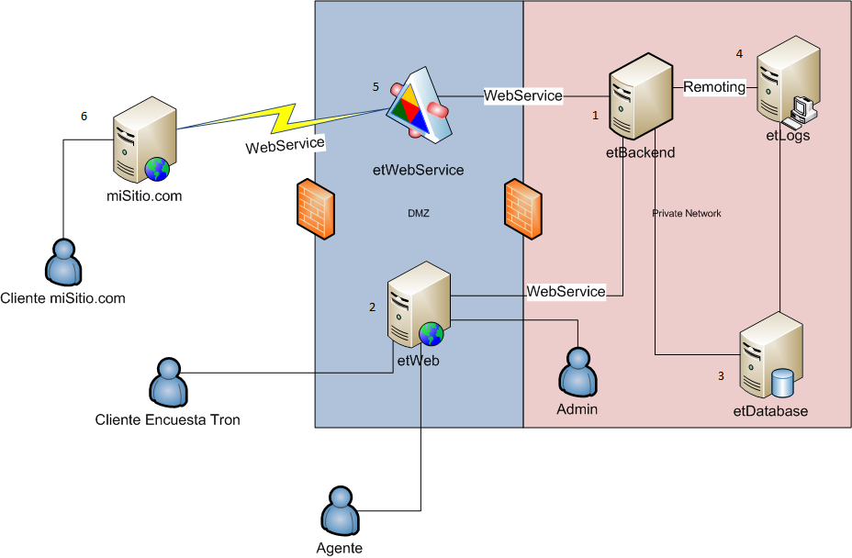

- etBackend : Backend en área segura
se comunica con el motor de bases de datos (Ms SQL Server 2005), con el servidor de logs mediante remoting y con el Frontend Web y etWebService mediante Web Services XML
- etWeb : Frontend en DMZ, acceso público y privado, múltiples instancias con balance de carga.
Los usuarios autenticados se conectan a través de un navegador web, desde la internet o desde la red privada.
Se comunica con el servidor de Backend mediante Web Services XML
- etDatabase : RDBMS en área segura. clúster de bases replicadas.
El sistema de Backend y de Logs acceden a la base para persistir los datos de la aplicación. Acceso programático solamente.
- etLogs : Bitácora asincrónica
Toda operación que accede al sistema de Backend queda grabada en la base de datos a través del servidor de Logs en forma asincrónica para minimizar consumo de recursos.
- etWebService : WebService XML, acceso público y privado
Servicio prestado a 3ros para embeber las encuestas en sitios web u otros dispositivos con capacidades WebServices XML.
- Sitio Web X : Sitio web de 3ros con capacidades WebServices XML, consume los recursos de etWebService mediante un nombre de encuesta y contraseña segura.

Los componentes interactúan mediante protocolos de comunicación estándar (WebServices XML) y dividen la infraestructura en componentes que pueden ser ubicados en áreas más o menos seguras según su función, de la misma manera, éstos pueden agruparse para repartir la carga de ser necesario

etBackend
El backend de la solución se encarga de brindar los servicios a los sistemas consumidores de la aplicación (etWeb & etWebService) mediante el uso de servicios web XML estándares.

El mismo debe ser implementado sobre un servidor Web capaz de correr código .NET (IIS, Apache, etc)

Dada la URL definida por el servidor configurado, el acceso al servicio web se realiza mediante Fachada.asmx, que a su vez se sirve de encuestaTron.dll, DataTypesObjects.dll y System.Web.Mvc.dll para proveer la funcionalidad y acceso a datos del sistema.

DataTypesObjects.dll se comunica con la base de datos del Ms. SQL Server 2005, según la conexión definida en el archivo web.config.

etWeb
El frontend de acceso privado debe instalarse en un servidor Web capaz de correr código .NET, idealmente en una DMZ, con acceso web desde internet, y acceso a etBackend para consumir los servivios web que este presta.

El módulo puede ser implementado en varios servidores para lograr un balance de carga y alivianar el consumo de un único servidor Web de encuestas.
Los usuarios autenticados se conectan a través de un navegador web, ya sea desde internet o desde la red privada.

etDatabase
El motor de bases de datos utilizado por el sistema es Ms SQL Server 2005.
El acceso a la base debe ser configurado en los módulos etBackend y etLogs. Idealmente la base estaría ubicada en un área segura, y sólo estos dos módulos tendrían acceso a la misma. Tanto etWeb, como etWebService no necesitan de acceso directo a la base.

El uso de Ms SQL Server 2005, permite crear un clúster de servidores de bases de datos para distribuir la carga y maximizar el rendimiento de la aplicación.

etLogs
El módulo etLogs, presta servicios de bitácora asincrónica al backend de la aplicación (etBackend).

Una rápida llamada al módulo mediante Remoting, activara el proceso de escritura de la bitácora, y devolverá el control a la aplicación llamante (en este caso etBackend) sin esperar por que el método compelte (desconociendo por lo tanto del éxito o fracaso de la escritura).

Para sistemas no críticos, como la escritura de una bitácora, esta es una solución ideal para evitar consumo de recursos o demora en los tiempos de respuesta a los usuarios finales.

etWebService
El módulo etWebService, presta los servicios de Consulta de Resultados y Respuesta de Encuesta a los sitios de terceros que mediante el nombre de la encuesta y una clave segura, se autentiquen contra el mismo.

El mismo debe ser implementado sobre un servidor Web capaz de correr código .NET (IIS, Apache, etc)

Mediante el uso de servicios web XML, el módulo se conecta con el backend (etBackend) también mediante servicios web, por lo que necesita solo de conectividad básica web para acceder al mismo.

miSitio.com
miSitio.com es un sitio de prueba con capacidades para consumir los servicios web XML prestados por el módulo etWebService. Sirve como ejemplo para que otros sitios descubran los métodos de comunicación e interacción con los servicios públicos prestados por encuestaTron.

Instalación

El sistema EncuestaTron requiere de una instalación distribuida. El mismo soporta varias plataformas y entornos, por lo que la configuración siguiente puede variar según su infraestructura.
Algunos de los instaladores recomendados se encuentran en la carpeta redist del paquete de instalación.

etBackend

Para instalar el backend, necesita tener un servidor web capaz de correr módulos de ASP .Net (IIS, Apache, etc). El ejemplo siguiente demuestra la instalación y configuración con Apache 2.2 y ModAspDotNet

- Instale el servidor Httpd Apache
http://httpd.apache.org/download.cgi
- Instale el módulo ASP .Net
http://sourceforge.net/projects/mod-aspdotnet/
- Instale el backend en D:/Server/encuestaTron
- Agregue al archivo de configuración de Apache
#Encuesta Tron
#asp.net
LoadModule aspdotnet_module "modules/mod_aspdotnet.so"

AddHandler asp.net asax ascx ashx asmx aspx axd config cs csproj licx rem resources resx soap vb vbproj vsdisco webinfo

<IfModule mod_aspdotnet.cpp>
# Mount the ASP.NET /asp application
AspNetMount /et "D:/Server/encuestaTron"

# Map all requests for /asp to the application files
Alias /et "D:/Server/encuestaTron"
#maps /SampleASP request to "c:/SampleASP"

# Allow asp.net scripts to be executed in the /SampleASP example
<Directory "D:/Server/encuestaTron">
Options FollowSymlinks ExecCGI
Order allow,deny
Allow from all
DirectoryIndex index.htm index.aspx
#default the index page to .htm and .aspx
</Directory>

# For all virtual ASP.NET webs, we need the aspnet_client files
# to serve the client-side helper scripts.
AliasMatch /aspnet_client/system_web/(\d+)_(\d+)_(\d+)_(\d+)/(.*) "C:/Windows/Microsoft.NET/Framework/v$1.$2.$3/ASP.NETClientFiles/$4"
<Directory "C:/Windows/Microsoft.NET/Framework/v*/ASP.NETClientFiles">
Options FollowSymlinks
Order allow,deny
Allow from all
</Directory>
</IfModule>
#asp.net
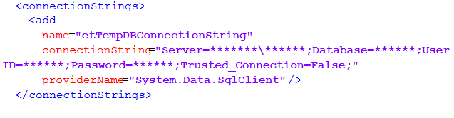
- Reinicie el servidor Apache
- Copie los contenidos de la carpeta redist/etBackend en el directorio D:/Server/encuestaTron
- Abra la página de prueba
http://localhost/et/fachada.asmx?wsdl
- Edite el archivo D:/Server/encuestaTron/web.config con la información de su servidor de bases de datos

etWeb

Para instalar el frontend, necesita tener un servidor web capaz de correr módulos de ASP .Net con soporte para la plataforma MVC v1.0 (IIS 7, IIS 6) y con conectividad al servidor de Backend instalado en el punto anterior. El ejemplo siguiente demuestra la instalación y configuración con IIS

- Instale el servidor IIS 7
http://www.iis.net/
- (Opcional) Configure un nuevo sitio para la aplicación
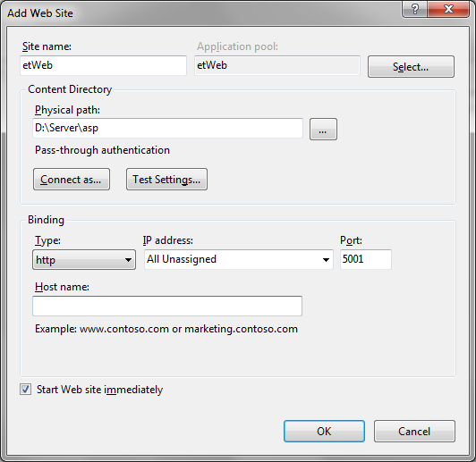
- Agregue una nueva Aplicación Web
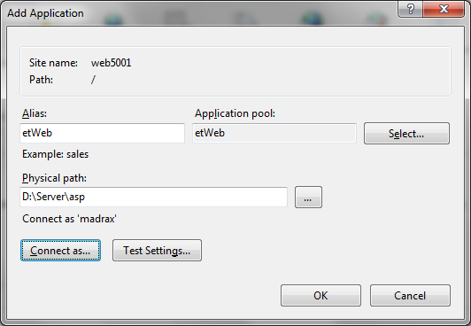
- Copie los contenidos de la carpeta redist/etWeb a su nuevo directorio configurado
- (Opcional) Si está configurando la aplicación para correr desde otro directorio fuera del raiz en el servidor, deberá copiar las carpetas Content y Scripts al raiz.
- Una vez iniciado el nuevo sitio y la aplicación, podrá levantar el frontend de la aplicación.

etWebService

Para instalar el Web Service público, necesita tener un servidor web capaz de correr módulos de ASP .Net (IIS, Apache, etc) ) , con conectividad al servidor de etBackend y con acceso público a internet.
El ejemplo siguiente muestra como configurarlo en Apache 2.2

- Instale el servidor Httpd Apache
http://httpd.apache.org/download.cgi
- Instale el módulo ASP .Net
http://sourceforge.net/projects/mod-aspdotnet/
- Instale el backend en D:/Server/etwebservice
- Agregue al archivo de configuración de Apache
#Encuesta Tron
#asp.net
LoadModule aspdotnet_module "modules/mod_aspdotnet.so"

AddHandler asp.net asax ascx ashx asmx aspx axd config cs csproj licx rem resources resx soap vb vbproj vsdisco webinfo

<IfModule mod_aspdotnet.cpp>
# Mount the ASP.NET /asp application
AspNetMount /etwebservice "D:/Server/etwebservice"

# Map all requests for /asp to the application files
Alias /etwebservice "D:/Server/etwebservice"
#maps /SampleASP request to "c:/SampleASP"

# Allow asp.net scripts to be executed in the /SampleASP example
<Directory "D:/Server/etwebservice">
Options FollowSymlinks ExecCGI
Order allow,deny
Allow from all
DirectoryIndex index.htm index.aspx
#default the index page to .htm and .aspx
</Directory>

# For all virtual ASP.NET webs, we need the aspnet_client files
# to serve the client-side helper scripts.
AliasMatch /aspnet_client/system_web/(\d+)_(\d+)_(\d+)_(\d+)/(.*) "C:/Windows/Microsoft.NET/Framework/v$1.$2.$3/ASP.NETClientFiles/$4"
<Directory "C:/Windows/Microsoft.NET/Framework/v*/ASP.NETClientFiles">
Options FollowSymlinks
Order allow,deny
Allow from all
</Directory>
</IfModule>
#asp.net
- Reinicie el servidor Apache
- Copie los contenidos de la carpeta redist/etWebservice en el directorio D:/Server/etwebservice
- Abra la página de prueba http://localhost/etWs/etWebService.asmx

etLogs

Para instalar el servidor de Logs necesita un servidor Windows con capacidades de Remoting y conectividad con el servidor de backend etBackend.

- Instale el servidor Httpd Apache
http://httpd.apache.org/download.cgi

etDatabase

Para instalar la base de datos, acceda al Estudio de Administración de MS SQL Server y conectado como administrador del servidor de base de datos sigua los pasos debajo :

- De la carpeta redist/sql abra el archive dbCreate.sql
- Verifique las rutas de archivos de coincidir con su sistema
- Ejecute el script de creación de base
- Verifique por errores
- Abra el archivo roles_y_admin.sql
- Asegurese de tener seleccionada la nueva base creada de EncuestaTron
- Ejecute el script
Este creará el usuario admin y los tres tipos básicos de roles del sistema.

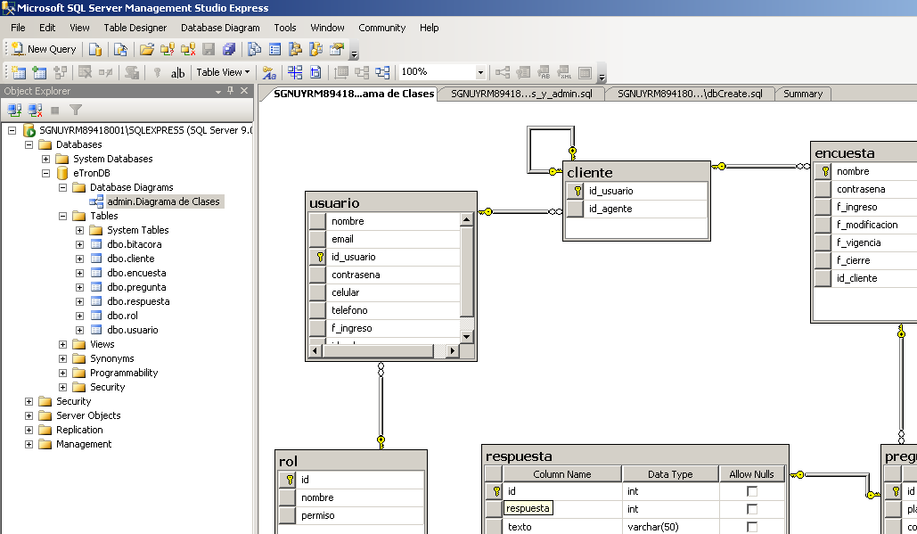

Sitio de Prueba

Para instalar el frontend, necesita tener un servidor web capaz de correr módulos de ASP .Net (IIS, Apache, etc) y con conectividad al servidor de Backend instalado en el punto anterior. El ejemplo siguiente demuestra la instalación y configuración con Apache 2.2 y ModAspDotNet

- Instale el servidor Httpd Apache
http://httpd.apache.org/download.cgi

SVN, Wiki y Actualizaciones
El sistema EncuestaTron es de código abierto, disponible en la URL http://code.google.com/p/encuestatron
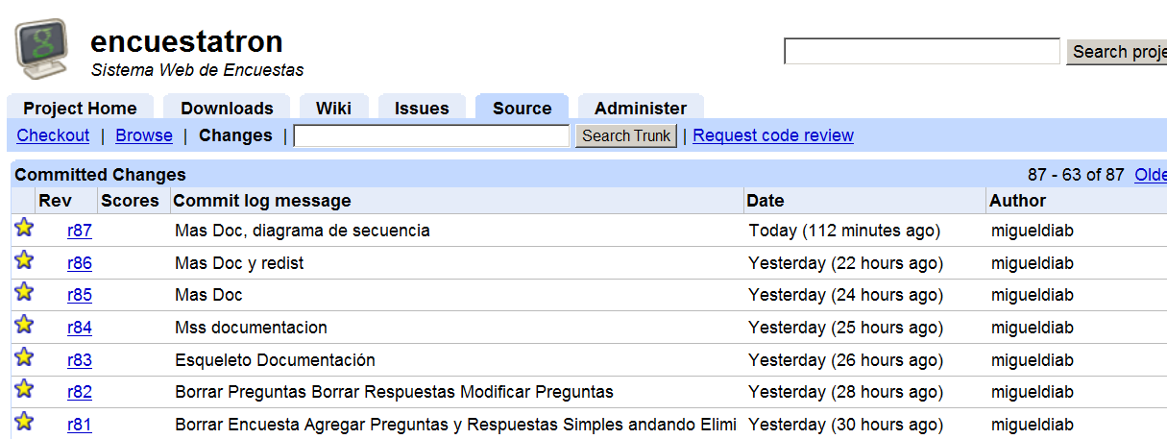

En esta página se pueden encontrar las últimas modificaciones sobre el código del sistema, así como la documentación mas actualizada.

Además, se pueden ingresar problemas (bugs) encontrados en el sistema para su análisis y corrección, y futuros requerimientos.

De la misma manera, se puede hacer el seguimiento de funciones no implementadas, pero en el plan del proyecto.

Por último, puede contribuir con el desarrollo de la aplicación y enviar sus propias modificaciones, correcciones o agregados.

Resumen

El sistema EncuestaTron requiere de una instalación distribuida. El mismo soporta varias plataformas y entornos, por lo que la configuración siguiente puede variar según su infraestructura.

